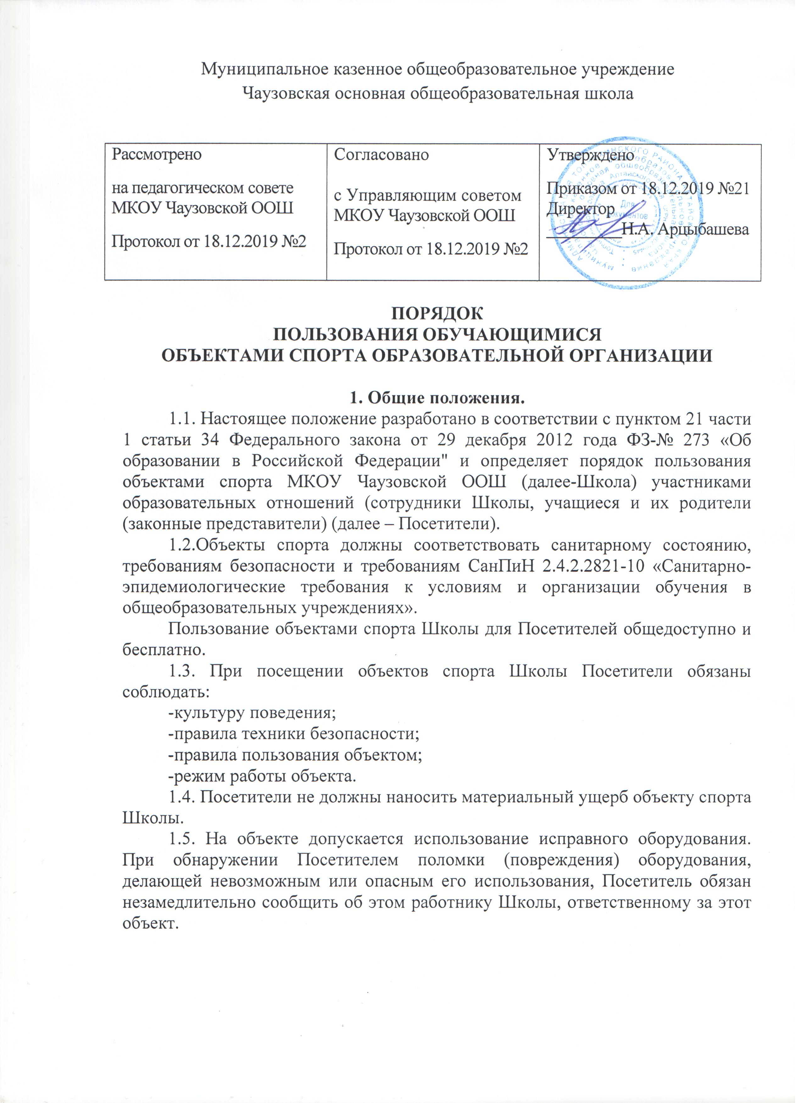
Муниципальное казенное общеобразовательное учреждение
Чаузовская основная общеобразовательная школа

Рассмотрено  на педагогическом совете  МКОУ Чаузовской ООШ  Протокол от 18.12.2019 №2 | Согласовано  с Управляющим советом МКОУ Чаузовской ООШ  Протокол от 18.12.2019 №2 | Утверждено  Приказом от 18.12.2019 №21  Директор  _________Н.А. Арцыбашева

ПОРЯДОК
ПОЛЬЗОВАНИЯ ОБУЧАЮЩИМИСЯ
ОБЪЕКТАМИ СПОРТА ОБРАЗОВАТЕЛЬНОЙ ОРГАНИЗАЦИИ

1. Общие положения.
1.1. Настоящее положение разработано в соответствии с пунктом 21 части 1 статьи 34 Федерального закона от 29 декабря 2012 года ФЗ-№ 273 «Об образовании в Российской Федерации" и определяет порядок пользования объектами спорта МКОУ Чаузовской ООШ (далее-Школа) участниками образовательных отношений (сотрудники Школы, учащиеся и их родители (законные представители) (далее – Посетители).
1.2.Объекты спорта должны соответствовать санитарному состоянию, требованиям безопасности и требованиям СанПиН 2.4.2.2821-10 «Санитарно-эпидемиологические требования к условиям и организации обучения в общеобразовательных учреждениях».
Пользование объектами спорта Школы для Посетителей общедоступно и бесплатно.
1.3. При посещении объектов спорта Школы Посетители обязаны соблюдать:
-культуру поведения;
-правила техники безопасности;
-правила пользования объектом;
-режим работы объекта.
1.4. Посетители не должны наносить материальный ущерб объекту спорта Школы.
1.5. На объекте допускается использование исправного оборудования. При обнаружении Посетителем поломки (повреждения) оборудования, делающей невозможным или опасным его использования, Посетитель обязан незамедлительно сообщить об этом работнику Школы, ответственному за этот объект.

2. Порядок пользования объектами спорта
Задачами объектов спорта являются: реализация учебного плана, занятий внеурочной деятельностью, спортивных секций, повышение роли физической культуры в оздоровлении учащихся, предупреждению заболеваемости и сохранения их здоровья, организация и проведение спортивных мероприятий, организация динамических пауз (динамических перемен), физкультминуток на занятиях, способствующих эмоциональной разгрузке и повышению двигательной активности. Объекты спорта могут использоваться для проведения уроков физической культуры, проведения творческих занятий спортивного направления, проведения классных и общешкольных мероприятий спортивного содержания, тренировок, спортивных игр, спортивных соревнований, других мероприятий.
5.1.Во время посещения спортивного зала Школы Посетители обязаны иметь спортивную форму и спортивную обувь.
5.2. Сменную обувь и одежду необходимо хранить в специальной раздевалке, ценные вещи на время занятия отдать учителю физической культуры.
5.3. Запрещается пользоваться объектами спорта без разрешения учителя физической культуры.
5.4. Непосредственно перед занятием или выполнением определенного упражнения посетитель обязан внимательно выслушать инструктаж учителя физической культуры, при необходимости поставить свою подпись, подтверждающую проведение инструктажа и обязательность его выполнения.
5.5.Посетитель обязан:
информировать учителя физической культуры о состоянии своего здоровья; (наличие медицинской справки, устное информирование)
использовать спортивное оборудование и инвентарь только по назначению;
возвращать спортивный инвентарь на свое постоянное место;
возмещать ущерб по полной его стоимости либо производить полноценный ремонт испорченного оборудования;
не пользоваться не исправным оборудованием, инвентарем, немедленно сообщать и всех неисправностях учителю физической культуры.
5.6. Посетителю запрещается:
-заниматься на спортивных объектах без спортивной формы, обуви;
-заниматься на спортивных объектах, имея медицинские противопоказания;
-скрывать от учителя физической культуры состояние своего здоровья;
-приносить любую еду, алкогольные напитки, жевательную резинку;
-заниматься на неподготовленных для занятий местах и пользоваться неисправным оборудованием, инвентарем;
-наносить надписи в спортивном зале, раздевалках, туалетах.
5.7. Пользованием объектами спорта осуществляется в соответствии с расписанием уроков, расписанием спортивных секций, планом спортивно-массовых и физкультурно-оздоровительных мероприятий.
5.8. Посторонние лица допускаются к спортивным объектам с разрешения администрации Школы.
5.9.Во время посещения спортивной площадки и спортивного стадиона Школы Посетители обязаны поддерживать чистоту, не приносить ущерб спортивному оборудованию, другому оборудованию, находящемуся на данных объектах.

6. Ответственность
6.1. Ответственность за деятельностью объектов возлагается на директора Школы.
6.2. Общее руководство за организацией деятельности объектов и соблюдение санитарно-гигиенических правил и норм осуществляет учитель физической культуры согласно должностной инструкции.
6.3. Ответственность за реализацию основных задач объектов возлагается на директора школы и других работников согласно их должностной инструкции.

